班级动态(10.16)
一、晨间来园基本情况
1.来园人数： 应到24人，实到23人，请假1人：周茉。
2.来园情况：今天早晨全班幼儿都能够在8：20前入园，幼儿情绪基本稳定，大部分幼儿都能够高高兴兴来幼儿园，并且能够回应老师说早上好。刘昊天小朋友中午接回家睡午觉。
能够独立入园，自己走进教室的幼儿为：程宇航、高星辰、吴仲睿、陈语汐、杨逸慧、季鑫阳、薛安迪、陈弈和、于佳怡、崔正轩、张正尧、鲁佳依、査欣珞、吴宥昕、张伊冉、高沐泓、刘昊天、高若柠、丁梓彤、蒋昕乐、姜瑞、林书妤、吴心豪。

二、区域活动
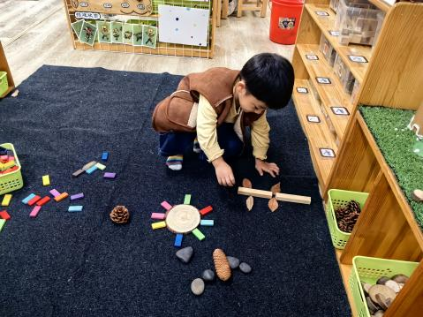 | 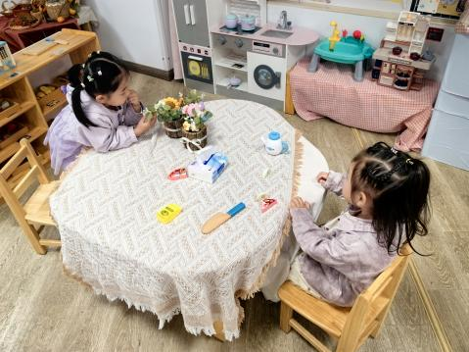 | 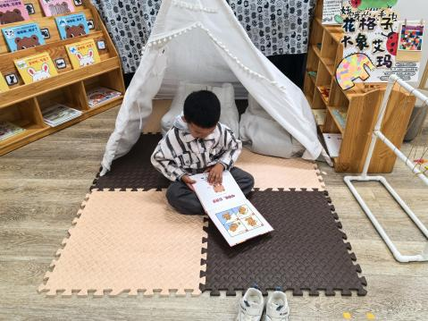
乐乐在自然材料搭建太阳和小树，用到了松果、木棒、圆木片等材料。 | 冉冉和慧慧在娃娃家的小厨房扮演厨师和小客人的角色。 | 程宇航在阅读区的地垫上看绘本故事。
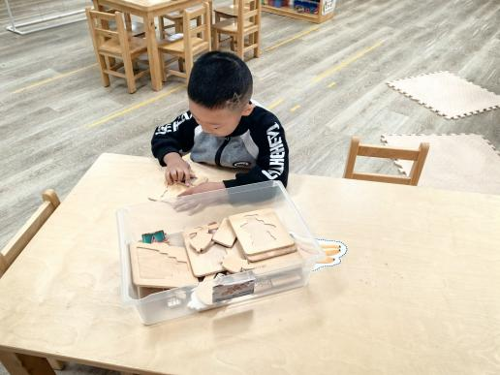 | 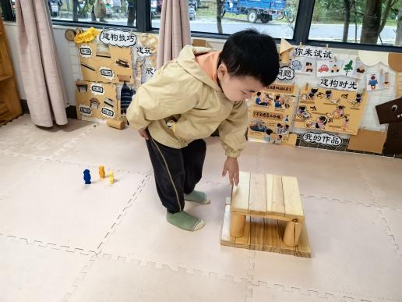 | 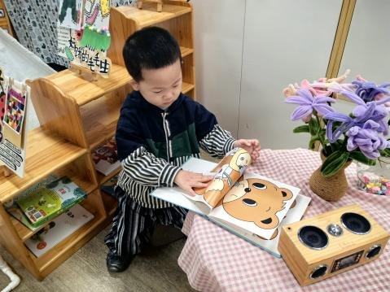
豆豆在益智区玩亿童玩具，并且能够大胆表达自己的想法。 | 高星辰在地面建构用单元积木搭建城堡。 | 鑫鑫在阅读区观看3D绘本书。
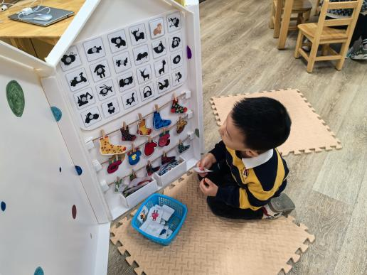 | 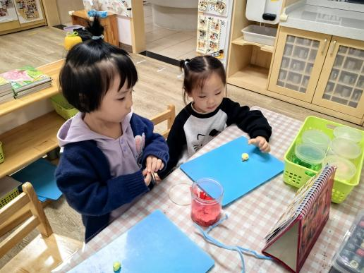 | 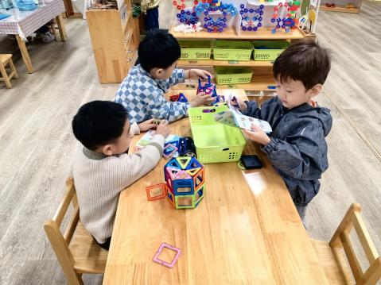
康康在益智区玩大型益智玩具，影子找朋友。 | 査欣珞和鲁佳依在美工区用彩泥制作各种小动物。 | 昊天、张正尧、东东在桌面建构玩磁力片，用磁力片搭建小房子和车子。
三、集体活动——数学：颜色分类
本活动运以游戏的形式贯穿整个活动，采用启发谈话、观察交流、实践体验的方法让幼儿在游戏活动中边学边实践操作，在情境中认识颜色、区分颜色、学习按颜色分类，在轻轻松松的过程中愉快地参与学习，在游戏活动中体验学习的乐趣，成为活动真正的主人。幼儿发展分析：
小班幼儿对于生活中鲜艳的颜色非常感兴趣，但由于年龄小，受生活经验的限制，他们往往会把各种颜色张冠李戴，因此教师必须帮助幼儿梳理有关颜色的知识，使幼儿能正确认识常见的颜色说出其名称并进行分类。
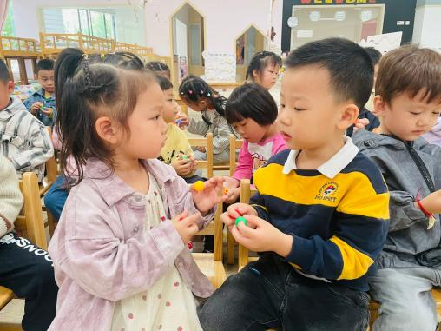 | 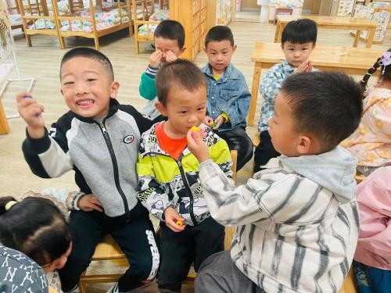 | 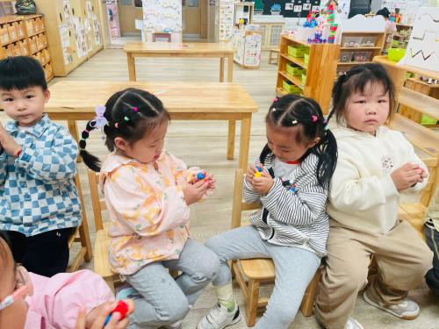

在本次活动乐意并愉快地参与活动，在活动中体验快乐的幼儿有：薛安迪、程宇航、陈弈和、于佳怡、崔正轩、张正尧、鲁佳依、査欣珞、刘昊天、高若柠、丁梓彤、蒋昕乐、姜瑞、吴心豪。
能认识红、黄、蓝三种颜色，并能正确的说出名称的幼儿有：高星辰、吴仲睿、季鑫阳、吴宥昕、林书妤、张伊冉、高沐泓、陈语汐、杨逸慧。
四、课后延伸活动
在今天的集体活动中，我们学习了红、黄、蓝三种颜色并且知道将相同颜色的物体放在一起这就是按颜色分类。在区域活动结束之后发现桌面建构的玩具混在了一起，于是我们做了按颜色分类的延伸活动，不仅能让小朋友们加深对颜色的印象，也能让我们的区域更加的美观。
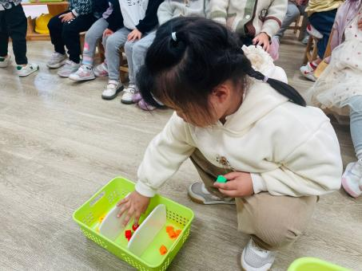 | 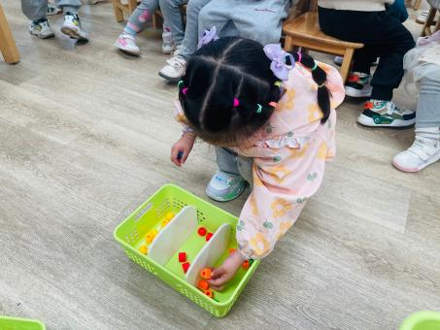 | 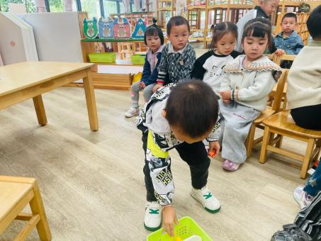
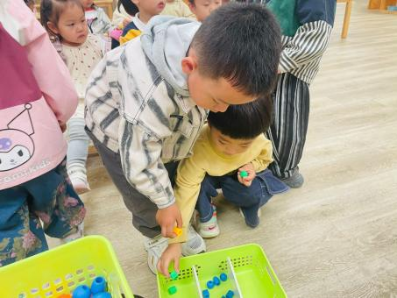 | 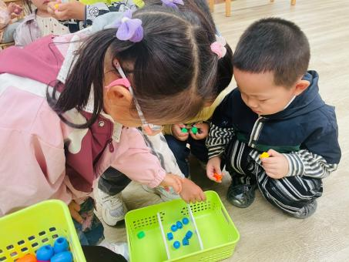 | 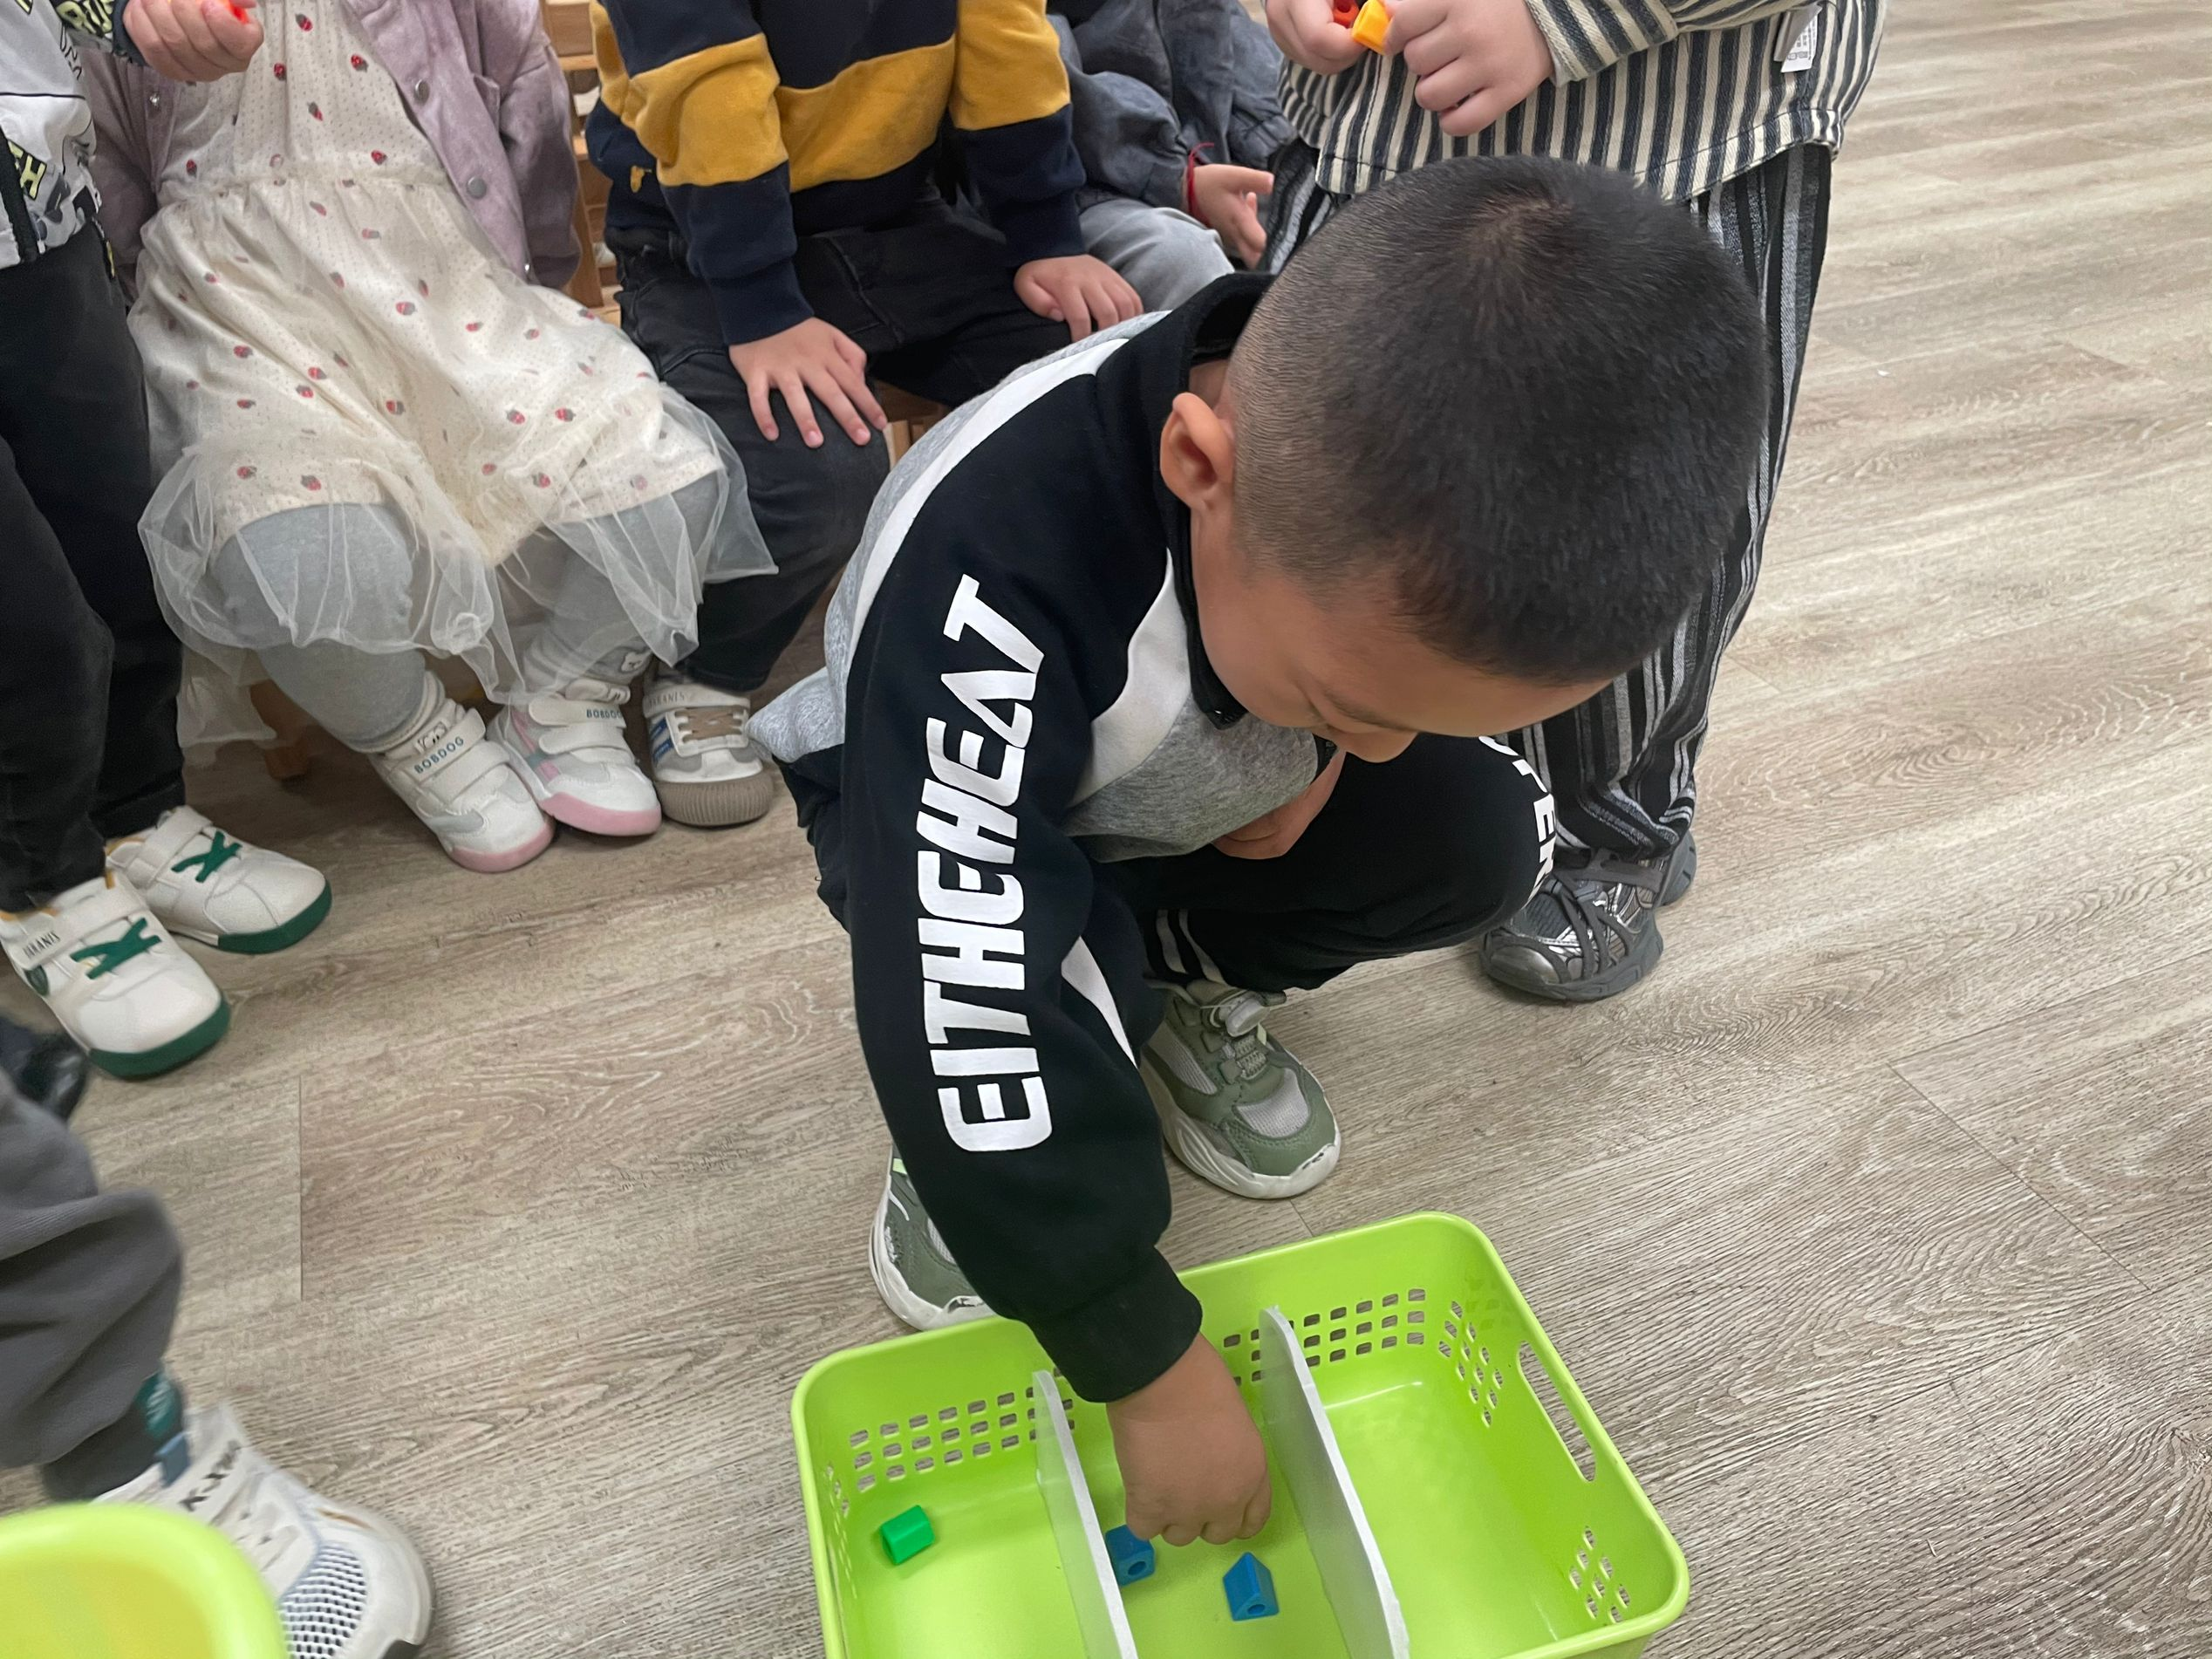

五、午餐活动
今日午餐：意大利面、茶树菇老鸭煲。
饭菜汤全部独立吃完的幼儿为：高星辰、陈语汐、杨逸慧、季鑫阳、程宇航、陈弈和、于佳怡、崔正轩、鲁佳依、吴仲睿、吴宥昕、张伊冉、高沐泓、刘昊天、高若柠、丁梓彤、蒋昕乐、姜瑞、林书妤、吴心豪。
菜没有吃完的幼儿为：张正尧（需要喂饭）、薛安迪、査欣珞。
六、午睡
今天能够在12点半前入睡的幼儿有：高星辰、陈语汐、杨逸慧、季鑫阳、程宇航、陈弈和、于佳怡、鲁佳依、吴宥昕、张伊冉、高若柠、丁梓彤、蒋昕乐、林书妤、吴心豪、张正尧、薛安迪、査欣珞。
1点入睡的幼儿有：吴仲睿、高沐泓、姜瑞、崔正轩。

